


實作 Visio 2003 健康醫療解決方案
白皮書
民國 92 年 10 月

摘要
本手冊說明 Microsoft® Office Visio® 2003 如何與解決方案結合以符合健康醫療單位的需求。Visio 為一套知名且易於使用的商業及技術圖表工具，並已發展為一項功能強大與全面性的應用程式以提供連續流程的改良及開發不同系統資料的潛能。Visio 2003 可解決健康醫療單位的各式問題，並為系統整合者、獨立軟體販售商及顧問帶來新的潛在收益。

目錄

簡介 3
Visio 2003：不僅是圖表工具 3
合作夥伴機會 3
Visio 2003 健康醫療應用程式 4
情境：效率不佳的出帳與收款作業 4
解決方案實例：監督出帳與收款作業 4
實作與部署 5
解決方案架構 5
“連線與剖析” 元件 6
開發時間 6
其它 Visio 2003 健康醫療解決方案 6
最佳化病患處理 6
設備追蹤 7
人員規劃 7
開始 7

簡介
當組織中的成員可快速地存取及瞭解商業資訊時，他們就可以制定更好的決策及整個組織的利益。Microsoft® Office Visio® 2003 透過圖表來呈現資訊，以協助使用者藉由全新的方式來檢視及使用資訊。Visio 2003 亦可為系統整合者、獨立軟體販售商及顧問帶來新的潛在收益。
以往企業藉由部署不同的解決方案或複雜的商務應用程式，例如：企業資源規劃系統 (ERP) 來處理商務問題；並嘗試以流程簡單化來達到系統最佳化所帶來的益處，但是，隨著市場的快速變動，這些系統己變得不符實際所用。
這些系統擷取大量的交易、客戶及其它資料。而為了整合、報告及分析這些資料，必須運用可觀的人力成本與工具。但是雖然做了那麼多的工作與投資，企業仍然無法完全的利用這些資料。因為若要將解決方案或應用程式部署到公司的各個角落，其成本相當龐大，因此傳統上僅有部分員工能存取到這些系統，而這也是降低系統價值的主要原因。
為了解決這些問題，企業需採用具有成本效益的方式來讓員工得以存取正確且格式易於瞭解及使用的資訊，以制定更具效率的決策。而 Microsoft Office Visio 2003 便提供了這方面的需求。

Visio 2003：不僅是圖表工具
Visio，一項知名且具彈性的商業及技術圖表應用程式，它的最新版本是一項功能強大的解決方案。Visio 2003 的圖表功能與科技相互結合，例如：可延伸性標示語言 (XML) 及 XML Web 服務，可與不同的商業應用程式及資料庫整合，將靜態圖表轉型為動態的圖形報表及監測工具。因為如此，所以 Visio 2003 可符合各式各樣的商業問題。
Visio 2003 圖表的基本建構組件及 SmartShapes® 符號 (圖形shapes) 乃由一組多元的自訂化參數所定義，這些參數控制著每個圖形的結構、連接點、色彩、頁面位置及自訂屬性。使用者可透過 Visio 2003 使用者界面或依據與資料有關的變動或使用者互動來手動修改這些參數，進行正確的反應。使用者亦可手動或使用連接到資料庫或企業系統的連線來自動將資料輸入 Visio 2003 圖表內。此外，Visio 2003 也可以根據商業規則及基礎資料，自動產生圖表。上述所產生的結果是一張可以呈現商業資訊且具有易於瞭解和導覽之圖型化格式的視覺性Visio圖表。
Visio 2003 的整體擁有成本與其它替代方案相較之下比較低廉。以 Visio 為基礎的解決方案可取代那些需有授權費、維修契約及訓練必要的應用程式。因為 Visio 是 Microsoft Office System 的成員，使用者已相當熟悉其使用者界面及共用的特色功能，因此訓練的成本與時間相對較經濟。此外，與大部份的 ERP 及其它企業系統相較之下，Visio 2003 每份授權的成本亦低了許多。
Visio 2003 提供檢視資料的有效方式 – 易於瞭解、保存與使用，讓使用者更能洞析重要的商業資訊。使用 Visio 2003，企業可從具備成本效益及及彈性的解決方案中獲得好處，因為這些方案可提供改良的決策制定功能、更有效率的設計、監視與商業程序的自動化。

合作夥伴機會
因為許多公司使用 Visio 來建立靜態的商業程序流程圖、網路圖表、辦公室配置圖以及其它的商業與技術圖表，因此，當 Visio 連結到企業商業系統時，其真正的力量得以實現。而這也是系統整合者、獨立軟體販售商或顧問們所著力的地方。
將 Visio 2003 與您現有的解決方案結合，或發展可共同使用的新商業軟體應用程式，將可以協助您開發新客戶，並對舊有客戶傳遞更多的價值。當您協助愈多的客戶，相對地也持續重複利用這些解決方案，因而降低平均開發成本並增加利潤。
簡而言之，Visio 2003 提供您可符合客戶獨特需求且兼具成本效益的解決方案，同時提供您一項全新及可獲利的收益來源。

Visio 2003 健康醫療應用程式
健康醫療業乃為由一群健康醫療提供者 (例如：醫院、醫療診所)、付款者 (例如：醫療保險公司、雇主與政府單位)所組成的複雜網路。而現今的健康醫療市場正面臨著許多動態市場趨勢所帶來的衝擊，這些衝擊包括：付款者與提供者之間增加的競爭、法律規範的壓力、上昇的成本及整合與合作的趨勢。此外，客戶與顧主對於健康醫療費用的使用方式將更加苛求。
因為健康醫療業已具有豐富的醫療科技，因此，他們只須開始尋求資訊科技 (IT) 的協助來降低病患照顧的成本與品質的改善。
健康醫療組織可以透過下列方式來解決其所面臨的問題：
- 使用 Visio 2003 流程圖來設計、記錄及改善作業流程，以消弭瓶頸與效率不彰。
- 利用 Visio 2003 中的功能，以刻度化的圖表來呈現容量規劃和改造，以及緊急事件的準備。
- 使用 Visio 2003 視覺化報表，來理解並於組織全體間共用複雜的財務與作業資訊。
顯然地，健康醫療業目前所遭遇的最大挑戰是控制成本，即使醫療費用不斷快速地增加。因為 Visio 提供多種方式來協助健康醫療組織管理其成本，因此下文中將主要討論效率不佳的出帳與收款作業，以及如何建立可節省成本的高效率解決方案，同時符合政府的規定，例如：HIPAA。

情境：效率不佳的出帳與收款作業
健康醫療付款者、提供者與病患之間的關係相當複雜。提供者與付款者之間的合約可能包含上千種醫療服務，通常包含 15% 到 50%。而根據病患與保險公司合約中的服務層次，每個病患的責任亦有所差異 — 包括共同負擔及服務所涵蓋的類型與百分比。這些複雜的關係與合約常導致混淆。例如：特別服務的費用如何或是某一方應該付錢等等。而此種混淆會造成出帳與收款作業的長時間延遲、管理成本的增加及病患滿意度下降。
若要解決此問題，付款者與提供者必須能找出其出帳與收款程序中的瓶頸與效率不佳的原因。此外，亦須瞭解程序延遲的主要原因。例如：合約類型、手續、或付款者與提供者們溝通效率不彰等等。然而，一般出帳與收款作業管理者沒有管道來存取此資料或缺乏分析與理解的工具。

解決方案實例：監督出帳與收款作業
健康醫療組織可以使用 Visio 2003 以透過經共同設計並兼具效率的標準化程序來改進其出帳與收款作業。在定義程序之後，Visio 2003 可連結到企業系統以監督每個程序的效率，並協助出帳與收款作業管理者找出可能的原因。藉由視覺化地監督請款狀態衡量標準，過期的應收帳款、被拒的請款及其它與 Visio 2003 流程圖違背的相關衡量標準，健康醫療組織都可以進行前溯管理，並持續的改進其出帳與收款程序。
經由 Visio 2003 中的協同作業與檢視功能，組織可以結合所有程序中的元素，其中包括：合約管理、物料管理及出帳與收款，並設計符合各別群組所需且具效率的程序。同時符合法規的限制，並提供 Visio 2003 程序監視工具的結構。大規模的付款者及提供者甚至可能共同發展聯合程序，包括二組織之間的特定互動。更進一步地，他們可以藉由在程序步驟中建立可以確認其出帳與收款程序符合以 HIPAA 規範，來保護病患的隱私。
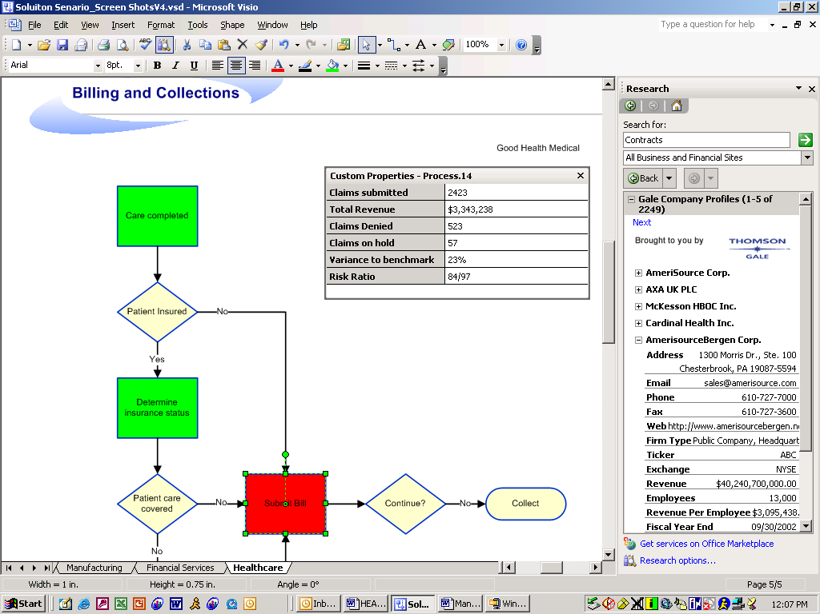
Visio 2003 可將多種資料來源 (例如：財務、合約管理、物料管理) 整合至一張動態且易於瞭解的程序圖。此資料可在每個程序步驟中以摘要層次來呈現，並且可在自訂屬性視窗中顯示其詳細資訊。如果一項主要的衡量標準，例如：過期帳款的數字或金錢價值、交易量或被拒的請款等超過容許範圍門檻外，則可配置程序步驟圖形來變更顏色。如此即可視覺上地指出哪兒發生了問題。當發生上述情形時，程序中的相關人員可以檢視有關的衡量標準，並從高層次程序下拉至子程序，以檢視潛在問題的詳細資訊。子程序詳細資訊可能會顯示與問題相關的特定付款者、合約類型或醫療設備等。若需詳細的資訊，程序所有人可直接連結至資料來源系統以檢視更多其它資訊。
例如：若某健康醫療提供者收到某特定程序之請款被拒的次數異常地高，則以 Visio 為基礎的程序監督工具會變更相關程序步驟的顏色來指出此狀況。藉由下拉至程序中並檢視容許範圍外的衡量標準，出帳與收款管理者可快速地決定問題是與哪位特定付款人相關。利用此資訊，管理者可與付款人共同找出問題的根源。問題的原因可能是某位新付款人政策需要額外的資訊來提供該請款之用。若是如此，則出帳與收款管理者可以更新付款人的子程序來納入此步驟，若需要，可告知醫療設備必須從醫生或病患中取得新資訊。如果未發現此問題並加以處理，則請款將繼續受到耗時的回絶，且會不斷地重新提交程序循環。
因為程序持續地在程序流程中被測量，因此可找出效率不佳的系統程序，並修改程序、變更門檻。藉此，當業務變動時，會以漸進的小規模變更及流程的簡化來持續改善原有程序，因此無須耗費大規模的人力與物力。此外 Visio 2003 可協助健康醫療組織達成為符合新規定所進行的大幅度變更。
簡而言之，Visio 2003 賦予健康醫療公司一眼洞查出帳與收款程序中的潛在問題。這使得他們可快速地在問題變得更複雜之前，立刻解決每日的問題，並持續地調整程序，以在不斷變動的環境中維持簡化並具備效率的流程。

實作與部署
替您的客戶建立 Visio 出帳與收款監督解決方案即代表使用 XML 及 XML Web 服務，並以Component Object Model (COM)–compliant 開發語言，例如：Microsoft Visual Basic®、 Microsoft Visual C++® 及 Microsoft Visual C#® 來撰寫客戶端與伺服器端的解決方案。開發與部署以 Visio 2003 為基礎的出帳與收款監督解決方案所需的人力與物力依所需報表的複雜度、資料的品質與一致性、健康醫療組織的科技環境以及包含相關資料的資料來源數而有所不同。以下將討論在健康醫療組織中部署出帳與收款監督解決方案所需的方案結構、步驟與預估的人力與物力。

解決方案架構
若要將 Visio 2003 連結到企業系統，必需具備與開放式資料庫連接 (ODBC) 資料來源的直接連線，或者，透過資料存取與安全層的非直接連線。此層級可將 Visio 2003 與多個資料來源之間的整合一體化，並且為出帳與收款監督解決方案最有效率及延展性的架構
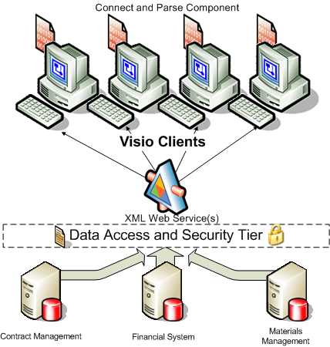
多層架構的另一項好處是，如果含有資料的基礎系統變更時，執行於員工個人電腦上的附加元件將可能維持不變。利用此架構，使用者可將Visio 2003 連結到任何實際的資料來源。此外，資料存取與安全層亦可用於使用 XML Web 服務之其它智慧型客戶端應用程式所開發的解決方案，例如：Microsoft Office Word 2003 及 Microsoft Office Excel 2003。
若資料存取與安全層尚未存在，則要開發此方案可能需要相當的人力與物力，且未包含於此手冊的討論範圍內。

“連線與剖析” 元件
在 Visio 2003 中，若要傳送正確的請求到資料存取與安全層，並且在程序監督解決方案中翻譯與交付結果，則必須具備有 “連線與剖析” 附加元件。此項以 COM-compliant 語言，例如 Visual Basic or C# 所開發的連線與剖析元件，將必須被開發並部署於Visio 2003客戶端桌上型系統上。這個元件將會透過提交一項關於出帳與收款衡量標準資料的查詢要求，將資料存取與安全層連結到 Visio 2003 智慧型客戶端。它將接收傳回的 XML，並在分析後把結果傳入程序圖內。此元件亦提供自訂的工具以供導覽圖表與變更衡量標準的顯示方式。只要根據傳回之資料的變更，或者使用者的互動，便可以建立運用於Visio 2003圖形裡，以顯示從Web服務所傳回的更新資料，以及根據超過容許範圍門檻外的顏色修改之邏輯。

開發時間
準備出帳與收款監督解決方案以提供部署的開發時間，預估約費時 120 至 240 個小時。此項解決方案可讓使用者監督最高達 90 個程序步驟。開發時間包括撰寫 Visio 2003 客戶端程式碼，以要求出帳與收款衡量方法及將正確的步驟移入資料中、並使用容許範圍門檻外的邏輯來來自訂 SmartShapes，其依據相關的資料來變更顏色。透過這些步驟來完成 Microsoft Solutions Framework (構想、計劃、開發、穩定及部署) 中的 “開發” 與 “穩定” 階段。
開發與部署以 Visio 2003 為基礎的出帳與收款監督解決方案的人力與物力，將依據下列因素而有所差異：所需報表的複雜性、資料的品質與完整性、健康醫療組織的技術環境以及含有相關資料的資料來源數目。但是，在開發之後，可與其他有意部署類似解決方案的客戶端重複使用大量的程式碼。

其它 Visio 2003 健康醫療解決方案
Visio 2003 除了可以改善出帳與收款程序外，還可協助健康醫療業簡化其它作業程序、追蹤及監督資產、並改善人員計劃。下文中將說明 Visio 2003 應用在健康醫療的其它方式。

最佳化病患處理
進行包括透過出院許可時所收集的病患資訊之病患處理。Visio 2003 以下列方式來協助簡化病患管理程序：人員互動、系統接觸點的整合、將程序格式化以減少作業的重複。藉由確認在正確的時間裡擷取正確的病患資訊，健康醫療提供者將可以更有效的提供健康服務並支援其管理服務。

設備追蹤
為了使其設備達到最佳的利用，醫院需要一項可以啟用有效之容量規劃的工具。醫院可以使用 Visio 2003 來追蹤組織的實質資產，包括：病床、治療室、醫藥設備及用品的位置。藉由設備追蹤程序的改善，醫院可以最佳化其空間利用，以獲得最高的利潤，並協助加強病患安全。

人員規劃
因為全國醫護人員的短缺，如何有效的管理人員即成了健康醫療提供者成功的重要關鍵。使用 Visio 2003 的即時員工資料，包括：輪班時間、可用性、工作地點、技術與專長、效能及安全衡量標準等，這些資訊都可以圖形化檢視，以協助進行人員的規劃。此外 Visio 2003 還可協助組織有效地管理容納量以符合病患需求，並有助達成最佳的病患照顧。

開始
Microsoft 提供大量技術資源來協助您取得以 Visio 2003 建立解決方案所需的技術，並透過行銷活動來幫助您開發市場及銷售您的解決方案。
更多與 Visio 2003 有關的解決方案機會以及其它 Microsoft Office System 的資訊，請參閱 Microsoft Office Solutions Directory 網站：iwsolve.partners.extranet.microsoft.com
在登錄到 Microsoft Office Solutions Directory 之後，您可以存取更多可協助您發展及銷售解決方案的資訊及資源。其中包含技術簡報的邀請函、提早存取新的產品版本、特別支援的提供，以及相關事件與行銷活動中所提供的機會。此外，亦提供超過400位以上的企業生產力顧問 (Business Productivity Advisors ,BPA)，來協助您引導企業商業決策制定者，尋找採用符合其商業需求的技術。
Microsoft Certified Partner 方案提供額外的技術與市場資源，可以協助您在 Microsoft 科技上的投資得到最佳化，並促進公司業務的成長。更多相關資訊，請參閱網站：http://www.microsoft.com/partners
更多與 Visio 2003 相關的發展解決方案，請參閱 MSDN® 中的 Visio Developer Center，網址為 ：http://www.msdn.microsoft.com/visio/
更多 Visio 2003 相關資訊，請參閱網站： http://www.microsoft.com/office/visio

本文為預備文件，且文中所述及的軟體在正式的商業發佈之前可能會依實際狀況而有有變更。
此份文件中所含的資訊代表 Microsoft Corporation 在發佈日期之前對所討論之議題的現有看法。因為 Microsoft 必須依據市場情況而做變更，因此並不代表 Microsoft 的承諾，且無法在發佈日後保證文件所呈現之任何資訊的正確性 。
本白皮書僅供資訊提供之用。MICROSOFT 在此摘要文件中不做任何的保證、明示或暗示。
使用者必須遵守所有適用的版權法。在版權法的規定下，非經 Microsoft Corporation 的書面許可，使用者不可對本文的任何內容進行複製、儲存、引入擷取系統或以任何方式或形式 (電子、機械、影印、錄製或其它方式) 來進行傳遞或為為其它目的之用。
Microsoft 或有此文件所有主題事件的專利權、專利申請權、註冊商標、版權或其它智慧財產權。除了經由 Microsoft 所明文提供的任何書面授權書，本文件的提供不代表授與讀者任何的專利權、註冊商標、版權或其它智慧財產權。
© 2003 Microsoft Corporation。保留所有權利
Microsoft、BizTalk、InfoPath、MSDN、Office 標誌、SharePoint、SmartShapes、Visio、Visual Basic、Visual C++ 及 Visual C# 為 Microsoft Corporation 在美國及/或其它國家的註冊商標或商標。本文中所提到的實際公司及產品名稱或為其各所有人的註冊商標。
1003 Part No. xxx-xxxxx [若必要請加入序號]

